LE LYCÉE FÉLIX ÉBOUÉ REÇOIT

LE LAURÉAT DU

PRIX CARBET DES LYCÉENS
Le 25 avril 2018, la classe de 2GT04 a reçu les élèves des lycées Melkior-Garré et Gaston Monnerville ayant participé au Prix Carbet des Lycéens, afin d’accueillir ensemble Néhémy Pierre-Dahomey, lauréat de la 18ème édition avec son ouvrage Rapatriés.
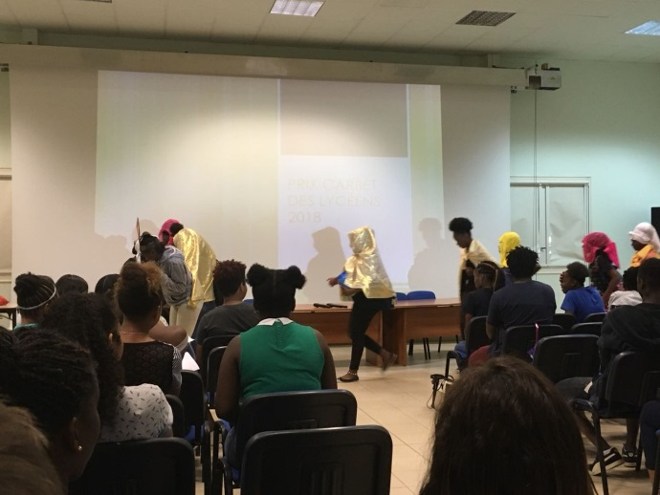
En guise d’introduction, nos élèves en option théâtre ont joué deux scènes marquantes de l’ouvrage : le voyage d’exil avorté, ses péripéties, et le sacrifice de son enfant par Bellia. Ce moment a en effet durablement marqué les esprits des lecteurs, qui sont revenus dessus à plusieurs reprises lors des rencontres. La deuxième scène jouée, qui décrivaient les personnages lors d’une séance photo, a permis à Mme Goma de solliciter la mémoire des élèves afin d’identifier précisément les membres de la famille héroïne du roman.
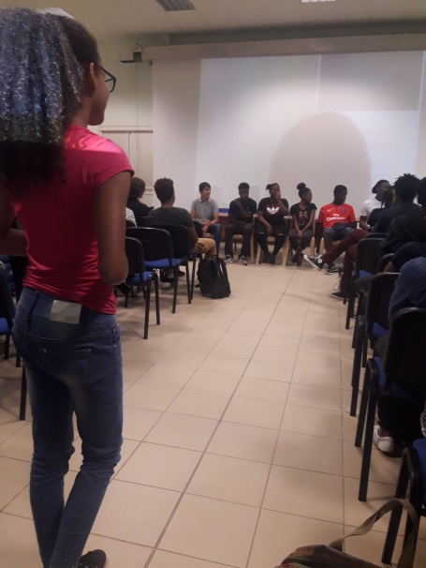
Néhémy Pierre-Dahomey s’est ensuite prêté au jeu des questions réponses : en premier lieu sur son processus d’écriture et sa carrière. Surpris et heureux que son livre ait intéressé un public jeune, il confie que son inspiration lui vient de la vie quotidienne. Il a par ailleurs publié deux ouvrages de poésie en Haïti, son pays d’origine. L’auteur évoque ensuite la sélection nécessaire au travail d’écriture, qu’il compare à celui du sculpteur qui doit éliminer le surplus de matière. Interrogé sur la folie de son personnage principal, il rappelle l’inégalité de droit des passeports qui ne permettent pas de voyager de la même façon, en fonction du pays d’origine.
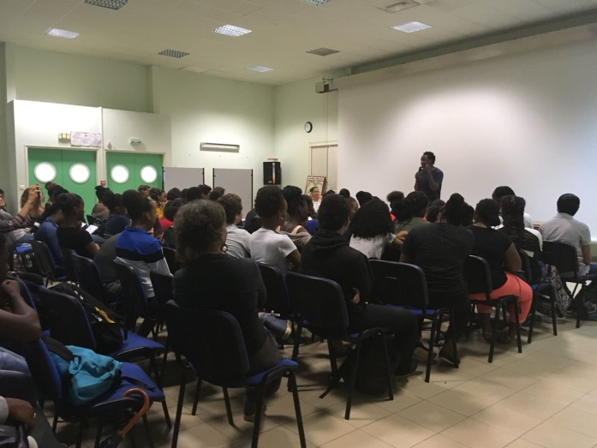
L’écrivain se confie ensuite sur ses lectures et ses auteurs préférés : Camus, Gabriel Garcia Marquez, Stefan Zweig, Jose Saramargo. Une occasion d’évoquer des souvenirs d’adolescence qui provoque des rires parmi les élèves. Il décrit ensuite ses manies d’auteur : stylo et papier pour la poésie, café et ordinateur pour les romans, et la possibilité cette année de vivre du livre. En effet, professeur de philosophie en dehors de son activité d’écrivain, il a pu se rendre dans de nombreux festivals et aller à la rencontre de ses lecteurs.
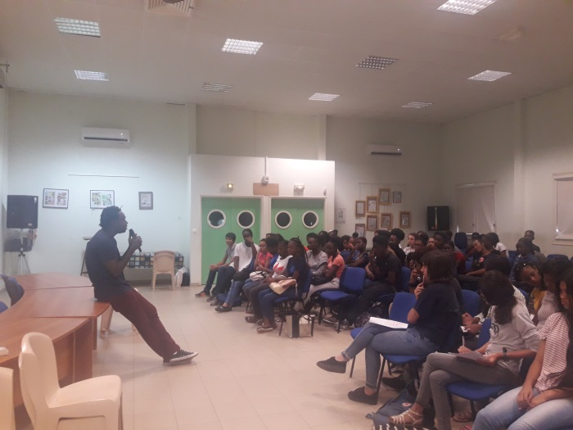
Cette rencontre s’est clôturée par le pot de l’amitié, après les rencontres de Saint-Laurent du Maroni, Mana et Rémire-Montjoly. Néhémy-Pierre Dahomey évoluait dans une dynamique qu’il faudrait décupler pour encourager, sur la base d’une lecture cursive, « l’acquisition d’une culture, la formation personnelle, voire la formation du citoyen », objectifs actuellement formulés dans les programmes d’un enseignement littéraire au lycée.

